**PROPOSAL SKRIPSI**



**PEMBANGUNAN APLIKASI ADMINISTRASI AIR BERSIH KAMPUNG LINTUNG (ABERLIN) BERBASIS ANDROID**

**PENGUSUL**

**41155050160067**

**ANDRI SOFIANA**

**PROGRAM STUDI TEKNIK INFORMATIKA**

**UNIVERSITAS LANGLANGBUANA**

**APRIL 2020**

**DAFTAR ISI**

**DAFTAR ISI 1**

**RINGKASAN 2**

**BAB I PENDAHULUAN 3**

I.1 Latar Belakang  **3**

I.2 Rumusan Masalah  **4**

I.3 Batasan Masalah  **4**

I.4 Maksud dan Tujuan **4**

I.5 Sistematika Penulisan  **4**

**BAB II TINJAUAN PUSTAKA 6**

II.1 Pengertian Aplikasi  **6**

II.2 Pengertian Air Bersih  **6**

II.3 Pengertian Android  **7**

II.4 Pengertian KPPAB  **7**

II.5 Pengertian Waterfall  **7**

II.6 Pengertian UML  **9**

II.7 Pengertian Black Box  **9**

**BAB III METODE PENELITIAN 10**

III.1 Jadwal Kegiatan  **10**

III.2 Lokasi Penelitian  **10**

III.3 Metodologi Penelitian  **10**

III.3.1 Metode Penelitian  **10**

III.3.2 Metode Pengembsngsn Sistem  **11**

III.4 Perancangan Penelitian  **13**

III.4.1 Proses Bisnis KPPAB Kampung Lintung  **13**

III.4.2 Proses Bisnis yang Diusulkan  **14**

III 4.3 Gambar Arsitektur Sistem  **14**

**DAFTAR PUSTAKA 15**

**LAMPIRAN 16**

**RINGKASAN**

Seiring berjalannya waktu serta berkembangnya teknologi informasi yang sangat pesat, menuntut manusia berpikir secara cepat, tepat, efektif dan melakukan perubahan kinerjanya yang lebih baik lagi. Aplikasi administrasi ABERLIN merupakan suatu aplikasi yang dirancang untuk memudahkan sistem administrasi yang dikelola oleh kelompok pengurus air bersih di Kampung Lintung dan bertujuan untuk mengurangi kesalahan yang sering terjadi. selain itu aplikasi ini dirancang untuk mendeteksi kebocoran pipa-pipa yang saling terhubung dari satu rumah ke rumah lain atau pemakaian air yang berlebihan sehingga warga lain tidak mendapatkan jatah air bersih tersebut.

**Kata Kunci :** Android, Administrasi, ABERLIN, Air Bersih, KPPAB

**BAB I**

**PENDAHULUAN**

1. Latar Belakang

Administrasi merupakan suatu bentuk bisnis dan atau kegiatan yang berkaitan dengan pengaturan kebijakan untuk mencapai tujuan/sasaran organisasi atau kelompok. selain itu, pengertian administrasi yang sempit dapat diartikan sebagai bentuk kegiatan yang meliputi catatan-catatan, korespondensi, pembukuan sederhana, pengetikan, dan kegiatan lain yang bersifat teknis. sedangkan pengertian secara luas administrasi adalah semua proses kerjasama antara dua orang atau lebih yang bertujuan untuk mencapai target dengan memanfaatkan fasilitas dan infrastruktur tertentu secara efisien dan efektif.

Perkembangan teknologi dan informasi yang sangat pesat saat ini sangat berpengaruh dan menjadi suatu hal yang bermanfaat dalam melakukan administrasi untuk memudahkan para pengurus air bersih dalam mengurus administrasi anggotanya.

Kendala yang sering dialami oleh pengurus air bersih adalah kesalahan perhitungan dalam jumlah pemakaian air yang digunakan oleh rumah tangga. Serta lamanya proses input data yang dilakukan oleh pengurus karena harus berkeliling dari satu rumah ke rumah lain untuk menuliskan volume air yang telah digunakan secara manual. selain itu pengurus kesulitan mendeteksi kebocoran pipa yang sering terjadi, serta sulitnya mendeteksi rumah tangga yang menggunakan air secara berlebihan.

Berdasarkan permasalahan diatas, maka dari itu akan dibuatkan suatu aplikasi administrasi air bersih yang dikelola oleh pengurus air bersih, sehingga pengurus dapat lebih cepat, tepat, efektif dalam mengurus administrasi tersebut. Serta mengurangi pemakaian air berlebihan yang sering dilakukan oleh rumah tangga - rumah tangga yang tidak bertanggung jawab. berdasarkan permasalahan yang telah diuraikan diatas maka dalam penulisan tugas ini pengusul akan mengambil judul “**PEMBANGUNAN APLIKASI ADMINISTRASI AIR BERSIH KAMPUNG LINTUNG (ABERLIN) BERBASIS ANDROID”**

1. Rumusan Masalah

Dari latar belakang masalah diatas maka dapat dirumuskan masalahnya adalah sebagai berikut :

1. Bagaimana membangun aplikasi ABERLIN yang mudah digunakan ?
2. Bagaimana cara menghitung volume air yang digunakan oleh rumah tangga secara lebih mudah dan efisien ?
3. Bagaimana cara mengetahui rumah tangga yang menggunakan air secara berlebihan ?
4. Bagaimana cara mengetahui jumlah tagihan pelanggan tiap bulan ?
5. Bagaimana cara mengetahui pelanggan yang sudah membayar tagihan ?
6. Batasan Masalah

Berdasarkan rumusan masalah tersebut, maka penulis pada perancangan aplikasi ini dibatasi hal-hal sebagai berikut :

1. Aplikasi ini hanya dibangun berbasis android
2. Aplikasi ini dibangun menggunakan Android studio, Photoshop, Unity, Corel Draw,Blender
3. Aplikasi ini hanya menampilkan sistem Administrasi untuk KPPAB
4. Aplikasi ini dibangun hanya untuk pengelola KPPAB
5. Maksud dan Tujuan

Maksud dari penelitian ini adalah untuk membangun aplikasi tersebut supaya dapat membantu pengurus air bersih dalam mengurus administrasi supaya lebih mudah dan efisien serta dapat mendeteksi tingkat kebocoran dari pipa yang saling terhubung dan pengurus dapat mendeteksi rumah tangga yang menggunakan air secara berlebihan.

1. Sistematika Penulisan

Penelitian ini disusun berdasarkan sistematika penulisan sebagai berikut:

**BAB I PENDAHULUAN**

Bab ini menjelaskan singat mengenai latar belakang, maksud dan tujuan, batasan masalah dan metode penelitian dengan maksud memberikan gambaran tentang isi tugas akhir ini.

**BAB II TINJAUAN PUSTAKA**

Bab ini membahas tentang berbagai konsep dasar dan teori-teori yang berkaitan dengan topik penelitian yang dilakukan dan hal-hal yang berguna dalam proses analisis permasalahan untuk membangun sistem.

**BAB III PERANCANGAN SISTEM**

Bab ini menjelaskan tentang blok-blok sistem yang dirancang serta diimplementasikan. Parameter-parameter sistem, blok diagram dan diagram alir sistem.

**BAB IV PENGUJIAN DAN ANALISA**

Bab ini membahas tentang hasil penelitian dan hasil pengujian dari sistem yang telah dirancang.

**BAB V KESIMPULAN DAN SARAN**

Bab ini berisi kesimpulan yang diperoleh dari pengujian sistem dan saran yang bermanfaat bagi perbaikan dan perkembangan sistem.

**BAB II**

**TINJAUAN PUSTAKA**

**Pengertian** Aplikasi

Pendapat Hengky (dalam Yuntari, 2017:83) berpendapat bahawa aplikasi merupakan sebuah perangkat lunak yang dimana tujuan diciptakan adalah untuk melayani setiap aktivitas komputerisasi yang dilakukan oleh pengguna.

Pendapat Elisa ( dalam Syani dan Werstantia, 2018:88) adalah, sebuah perangkat lunak yang dimana berisi sebuah *coding* atau perintah yang dimana dapat diubah sesuai dengan keinginan.

Pengertian Air Bersih

Air untuk Keperluan Higiene Sanitasi adalah air dengan kualitas tertentu yang digunakan untuk keperluan sehari-hari yang kualitasnya berbeda dengan air minum (Permenkes RI No. 32 Tahun 2017). Akhir akhir ini sulit medapatkan air bersih. Penyebab susah mendapatkan air bersih adalah adanya pencemaran air yang disebabkan oleh limbah industri, rumah tangga, limbah pertanian. Selain itu adanya pembangunan dan penjarahan hutan merupakan penyebab berkurangnya kualitas mata air dari pegunungan karena banyak tercampur dengan lumpur yang terkikis terbawa aliran air sungai. Akibatnya, air bersih terkadang menjadi barang langka (Asmadi, Khayan and Kasjono, 2011).

Kebutuhan air bersih yaitu banyaknya air yang dibutuhkan untuk memenuhi kebutuhan air dalam kegiatan sehari-hari seperti mandi, mencuci, memasak, menyiram tanaman dan lain sebagainya. Sumber air bersih untuk kebutuhan hidup sehari-hari secara umum harus memenuhi standar kuantitas dan kualitas (Asmadi, Khayan and Kasjono, 2011).

Ditinjau dari sudut ilmu kesehatan masyarakat, penyediaan sumber air bersih harus dapat memenuhi kebutuhan masyarakat karena penyediaan air bersih yang terbatas memudahkan timbulnya penyakit di masyarakat. 10 Volume rata-rata kebutuhan air setiap individu per hari berkisar antara 150-200 liter atau 35-40 galon. Kebutuhan air tersebut bervariasi dan bergantung pada keadaan iklim, standar kehidupan, dan kebiasaan masyarakat (Chandra, 2012).

Pengertian Android

Pendapat yang dikemukakan oleh Safaat (dalam Syani dan Werstantia, 2018:89) mengatakan bahwa android merupakan generasi *platfrom* berbasis *mobile* yang dimana dalam perkembangannya memberikan kebebasan bagi pengembang untuk mengembangkan android sebebas mungkin sesuai dengan keinginannya.

Pendapat menurut Dennis, dkk (dalam Safaat Nazaruddin, 2017:2) berpendapat bahwa android adalah sistem operasi pada telepon seluler yang berbasi *open source*  dan dapat menjadi sarana bagi para pengembang untuk menciptakan aplikasi yang dimana awal perkembangan android diakusisi oleh Google inc serta mengembangkan aplikasi untuk genggaman yang berada di Palo Alto, California, Amerika Serikat.

Pengertian KPPAB

Pengertian KPPAB yatiu merupakan singkatan dari Kelompok Panitia Pengurus Air Bersih yang dibangun sejak tahun 2006 oleh sekelompok warga yang memiliki kepedulian terhadap kehidupan orang banyak. Air bersih yang menjadi kebutuhan orang banyak awalnya hanya berasal dari sumur warga yang hanya dimiliki oleh beberapa orang saja. Oleh sebab itu, pada tahun 2006 sekelompok warga mengajukan permohonan kepada pemerintah setempat untuk mengadakan sumber air bersih yang bersumber dari mata air pegunungan Gunung Tilu. Dan hingga saat ini air yang dialirkan dari sumber mata air tersebut masih bisa digunakan oleh masyarakat kampung Lintung dan desa Cikalong.

Pengertian *Waterfall*

Menurut Sukamto dan Shalahuddin (2016 : 28) Model air terjun (waterfall) adalah “Model sekuensial linier (sequential Linear) atau alur hidup klasik (classic life cycle). Model air terjun menyediakan pendekatan alur hidup perangkat lunak secara sekuential atau terurut dimulai dari analisis, desain, pengkodean, pengujian dan tahap pendukung (support)”.

1. Analisis kebutuhan perangkat lunak

Proses pengumpulan kebutuhan dilakukan secara intensif untuk menspesifikasikan kebutuhan perangkat lunak agar dapat dipahami perangkat lunak seperti apa yang dibutuhkan oleh user. Spesifikasi kebutuhan perangkat lunak pada tahap ini perlu untuk didokumentasikan.

1. Desain

Desain perangkat lunak adalah proses multi langkah yang focus pada desain pembuatan program perangkat lunak termasuk struktur data, arsitektur perangkat lunak, representasi antar muka, dan prosedur pengkodean. Tahap ini mentranslasi kebutuhan perangkat lunak dari tahap analisis kebutuhan ke representasi desain agar dapat diimplementasikan menjadi program pada tahap selanjutnya. Desain perangkat lunak yang dihasilkan pada tahap ini juga perlu didokumentasikan.

1. Pembuatan kode program

Desain harus ditranslasikan ke dalam program perangkat lunak. Hasil dari tahap ini adalah program komputer sesuai dengan desain yang telah dibuat pada tahap desain.

1. Pengujian

Pengujian fokus pada perangkat lunak dari segi logic dan fungsional untuk memastikan bahwa semua bagian sudah diuji. Hal ini dilakukan untuk meminimalisir kesalahan (error) dan memastikan keluaran yang dihasilkan sesuai dengan yang diinginkan.

1. Pendukung (support) dan pemeliharaan (Maintance)

Tidak menutup kemungkinan sebuah perangkat lunak mengalami perubahan ketika sudah dikirim ke user. Perubahan bisa terjadi karena adanya kesalahan yang muncul dan tidak terdeteksi saat pengujian atau perangkat lunak yang harus beradaptasi dengan lingkungan baru. Tahap pendukung atau pemeliharaan dapat mengulangi proses pengembangan mulai dari analisis spesifikasi untuk perubahan perangkat lunak yang sudah ada, tetapi tidak untuk membuat perangkat lunak yang baru.

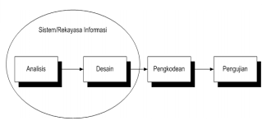

Sumber : Sukamto dan Salahuddin (2016:29)

Gambar II.1 Ilustrasi Model *Waterffal*

Pengertian UML (Unified Modeling Language)

Menurut Rosa & M. Shalahuddin (2016: 133), *Unified Modeling Language* (UML) adalah salah satu standar bahasa yang banyak digunakan di dunia industri untuk mendefinisikan *requirement*, membuat analisis dan desain, serta menggambarkan arsitektur dalam pemrograman berorientasi objek.

UML hanya berfungsi untuk melakukan pemodelan. Jadi penggunaan UML tidak terbatas pada metodologi tertentu, meskipun pada kenyataannya UML paling banyak digunakan pada metodologi berorientasi objek.

Pengertian Black Box

Menurut sukamto & Salahuddin (2014:275), yaitu menguji perangkat lunak dari sergi spesifikasi fungsional tanpa menguji desain kode program. Pengujian dimaksudkan untuk mengetahui apakah fungsi-fungsi, masukan , dan keluaran dari perangkat lunak sesuai dengan spesifikasi yang dibutuhkan.

BAB III

METODE PENELITIAN

* 1. Jadwal **kegiatan**

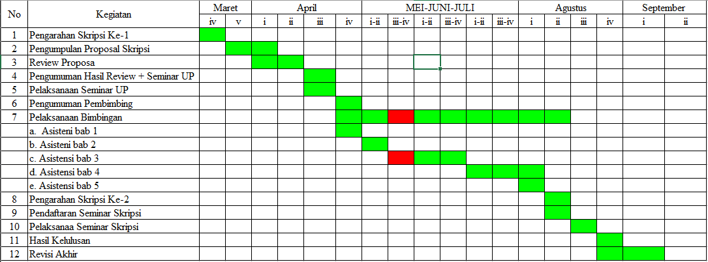

Lokasi Penelitian

Penelitian ini dilaksanakan di Kampung Lintung RW 06 Desa Cikalong Kec. Cimaung Kab. Bandung Prov. Jawa Barat dengan pertimbangan bahwa lokasi tersebut mudah dijangkau dalam proses penelitian dengan kondisi seperti sekarang yang tidak memungkinkan untuk melakukan penelitian diluar wilayah karena sedang diberlakukannya PSBB.

Metodologi Penelitian

* + 1. Metode penelitian

Metodologi yang digunakan dalam penelitian ini adalah:

1. Studi Pustaka

Membaca buku-buku, literatur atau bahan-bahan yang lainnya yang berhubungan dengan masalah yang dibahas.

1. Studi Lapangan

Peneliti mendatangi langsung objek yang akan dibahas untuk mendapatkan data-data yang diperlukan untuk penelitian.

1. Wawancara

Peneliti menanyakan langsung masalah yang berhubungan dengan peneliatian yang dibahas.

1. Penjelajahan internet

Dalam memperoleh data dan teori-teori yang brasal dari internet yang berhubungan dengan topik yang akan dibahas.

* + 1. Metode pengembangan sistem

Pada penelitian ini, penulis menggunakan metode pengelitian *waterfall*. Menurut Sukamto dan Shalahuddin (2016 : 28) Model air terjun (*waterfall*) adalah “Model sekuensial linier (*sequential Linear*) atau alur hidup klasik (*classic life cycle*). Model air terjun menyediakan pendekatan alur hidup perangkat lunak secara sekuential atau terurut dimulai dari analisis, desain, pengkodean, pengujian dan tahap pendukung (*support*)”.

1. Analisis kebutuhan perangkat lunak

Proses pengumpulan kebutuhan dilakukan secara intensif untuk menspesifikasikan kebutuhan perangkat lunak agar dapat dipahami perangkat lunak seperti apa yang dibutuhkan oleh user. Spesifikasi kebutuhan perangkat lunak pada tahap ini perlu untuk didokumentasikan.

1. Desain

Desain perangkat lunak adalah proses multi langkah yang focus pada desain pembuatan program perangkat lunak termasuk struktur data, arsitektur perangkat lunak, representasi antar muka, dan prosedur pengkodean. Tahap ini mentranslasi kebutuhan perangkat lunak dari tahap analisis kebutuhan ke representasi desain agar dapat diimplementasikan menjadi program pada tahap selanjutnya. Desain perangkat lunak yang dihasilkan pada tahap ini juga perlu didokumentasikan.

1. Pembuatan kode program

Desain harus ditranslasikan ke dalam program perangkat lunak. Hasil dari tahap ini adalah program komputer sesuai dengan desain yang telah dibuat pada tahap desain.

1. Pengujian

Pengujian fokus pada perangkat lunak dari segi logic dan fungsional untuk memastikan bahwa semua bagian sudah diuji. Hal ini dilakukan untuk meminimalisir kesalahan (error) dan memastikan keluaran yang dihasilkan sesuai dengan yang diinginkan.

1. Pendukung (support) dan pemeliharaan (Maintance)

Tidak menutup kemungkinan sebuah perangkat lunak mengalami perubahan ketika sudah dikirim ke user. Perubahan bisa terjadi karena adanya kesalahan yang muncul dan tidak terdeteksi saat pengujian atau perangkat lunak yang harus beradaptasi dengan lingkungan baru. Tahap pendukung atau pemeliharaan dapat mengulangi proses pengembangan mulai dari analisis spesifikasi untuk perubahan perangkat lunak yang sudah ada, tetapi tidak untuk membuat perangkat lunak yang baru.



Sumber : Sukamto dan Salahuddin (2016:29)

Gambar III.1 Ilustrasi Model *Waterffal*

Rancngan penelitian

* + 1. Proses Bisnis KPPAB Kampung Lintung

Adapun proses bisnis aplikasi terebut :

**INFORMASI TAGIHAN**

**INPUT DATA MANUAL**

PENGELOLA

* + 1. Proses Bisnis yang Diusulkan

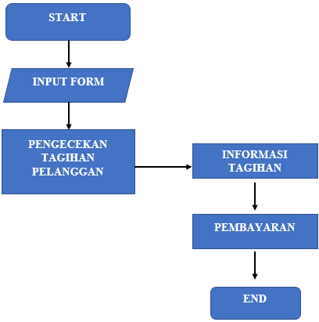

* + 1. Gambar Arsitektur Sistem

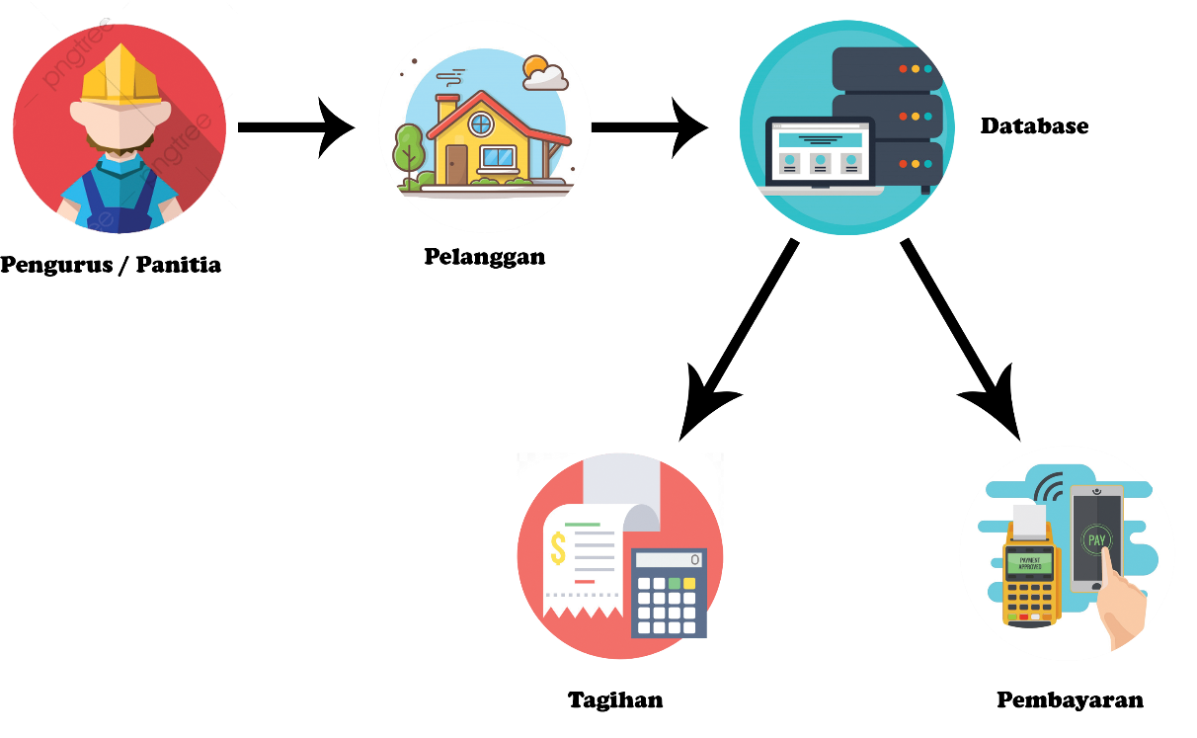

DAFTAR PUSTAKA

Hening Rofika Damayanti, Herman Santjoko and Achmad Husein (2018): “*Pemetaan Wilayah Persebaran Fe Pada Air Sumur Gali Di Desa Kotesan, Prambanan, Klaten”. Poltekes Kemenkes Yogjakarta.*

<http://eprints.poltekkesjogja.ac.id/850/>

Diakses pada tanggal 19 April 2020 Jam 16:35 WIB.

Setiawan R. Riza, Nita Sekreningsih (2019): “*Perancangan Aplikasi Pembelajaran Qur’an Edu Berbasis Android”. ISSN: 2658-5615. Universitas PGRI Madiun. Maidun*

<http://prosiding.unipma.ac.id/index.php/SENATIK/article/view/1125>

Diakses pada tanggal 19 April 2020 Jam 16:45 WIB.

Anggi Oktaviani, Dahlia Sarkawati and Agus Priadi (2018) : “*Perancangan Aplikasi Penjualan Dengan Metode Waterfall Pada Koperasi karyawan RSUD Pasar Rebo*”. Jurnal PETIR Vol. 11 No.1

<https://stt-pln.e-journal.id/petir/article/view/3>

Diakases pada tanggal 19 April 2020 Jam 17:00 WIB.

Yogi Aditya Pratama and erfian Junianto (2015): “ *Sistem Pakar Diagnosa Penyakit ginjal Dan Saluran Kemih Dengan Metode Breadth First Search*”. Jurnal Informatika. Vol II No.1 Universitas BSI Bandung

<https://ejournal.bsi.ac.id/ejurnal/index.php/ji/article/download/69/51>

Diakses pada tanggal 19 April 2020 Jam 17:10 WIB.

Luynazori, Alhamda Seotri Tiani (2017): “*Aplikasi Pemetaan Dan Informasi Pusat Kesehatan Masyarakat (Puskesmas) Berbasis Android Pada Dinas Kesehatan Palembang*”. Politeknik Negeri Sriwijaya

<http://eprints.polsri.ac.id/4701/>

Diakses pada tanggal 19 April 2020 Jam 17:30 WIB.

Lampiran 1

LEMBARAN

USULAN DOSEN PEMBIMBING SKRIPSI

TEKNIK INFORMATIKA – UNLA BANDUNG

Saya yang bertanda tangan dibawah ini :

Nama : Andri Sofiana

NPM : 41155050160067

Kelas : INF – A

No. Telp : 0821 2727 2002

Judul Skripsi : PEMBANGUNAN APLIKASI ADMINISTRASI AIR BERSIH KAMPUNG LINTUNG (ABERLIN) BERBASI ANDROID

Mengusulkan nama-nama dibawah ini untuk menjadi dosen pembimbing skripsi saya, yaitu :

1. Irwin Supriadi, S.Kom., M.T.
2. Benie Ilman, S.Kom., M.Kom.
3. Arief Ginanjar, S.Kom., M.Kom.

|  |
| --- |
| Bandung, 19 April 2020 |
| Pengusul |
|  |
| (Andri Sofiana) |

Lampiran 2

|  |
| --- |
| YAYASAN PENDIDIKAN TRI BHAKTI LANGLANGBUANA |
| **UNIVERSITAS LANGLANGBUANA**  PROGRAM STUDI TEKNIK INFORMATIKA - FAKULTAS TEKNIK |
| Jalan Karapitan No. 116 Telp. 022-4214230 Bandung 40261 |
|  |

**BIODATA PENGUSUL SKRIPSI**

**SEMESTER GENAP 2019/2020**

**PENGUSUL**

Nama Mahasiswa : Andri Sofiana

NPM : 41155050160067

Kelas : INF-A

Tempat/Tanggal Lahir : Bandung, 18 Nopember 1996

Telp. : 0821 2727 2002

E-mail : andri.sofiana999@gmail.com

Alamat : Kp. Lintung RT 01/06 Desa Cikalong

Kec. Cimaung Kab. Bandung

Dosen Wali : Uray Zulfikar, IR.,MT

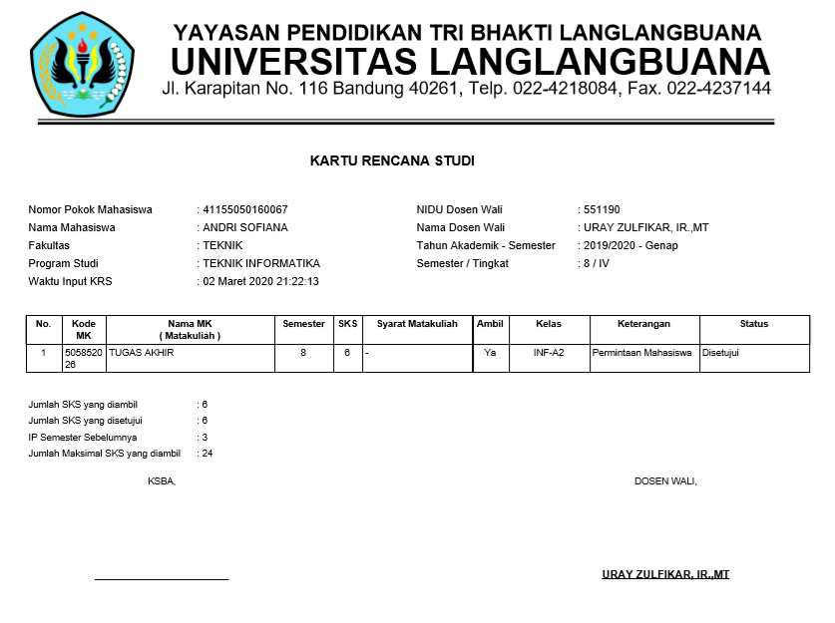Lampiran 3

Lampiran 3

